

## РОССИЙСКАЯ ФЕДЕРАЦИЯ

## РОСТОВСКАЯ ОБЛАСТЬ

## МУНИЦИПАЛЬНОЕ ОБРАЗОВАНИЕ «БЕЛОКАЛИТВИНСКИЙ РАЙОН»

## АДМИНИСТРАЦИЯ БЕЛОКАЛИТВИНСКОГО РАЙОНА

# ПОСТАНОВЛЕНИЕ

22.05.2017 № 463 г. Белая Калитва

|  |  |
| --- | --- |
| О разработке документации по планировке территории для размещения объекта: «Прокладка распределительных газопроводов в х. Ленина Белокалитвинского района Ростовской области» |  |

В соответствии с частями 5, 13 статьи 45 и частью 5 статьи 46 Градостроительного кодекса Российской Федерации, Уставом муниципального образования «Белокалитвинский район», на основании муниципального контракта № 0351.065.001.2017/002 от 31.03.2017 и заявления заместителя главы Администрации по жилищно-коммунальному хозяйству и строительству от 04.05.2017 № 65.04/510 о разработке документации по планировке территории для размещения объекта в х. Ленина, Белокалитвинский район, Ростовской области,

ПОСТАНОВЛЯЮ:

1. Разработать документацию по проекту планировки и проекту межевания территории для размещения объекта: «Прокладка распределительных газопроводов в х. Ленина Белокалитвинского района Ростовской области», согласно приложению.

2. Настоящее постановление подлежит официальному опубликованию в Муниципальном вестнике общественно-политической газеты «Перекресток» и размещению на официальном сайте Администрации Белокалитвинского района в течении трех дней со дня принятия.

3. Контроль за исполнением настоящего постановления возложить на заместителя главы Администрации Белокалитвинского района по жилищно-коммунальному хозяйству и строительству В.М. Дохнова.

## Глава Администрации района О.А. Мельникова

Приложение

к постановлению Администрации

Белокалитвинского района

от 22.05.2017 № 463

Ситуационная схема размещения объекта: «Прокладка распределительных газопроводов в х. Ленина Белокалитвинского района Ростовской области»

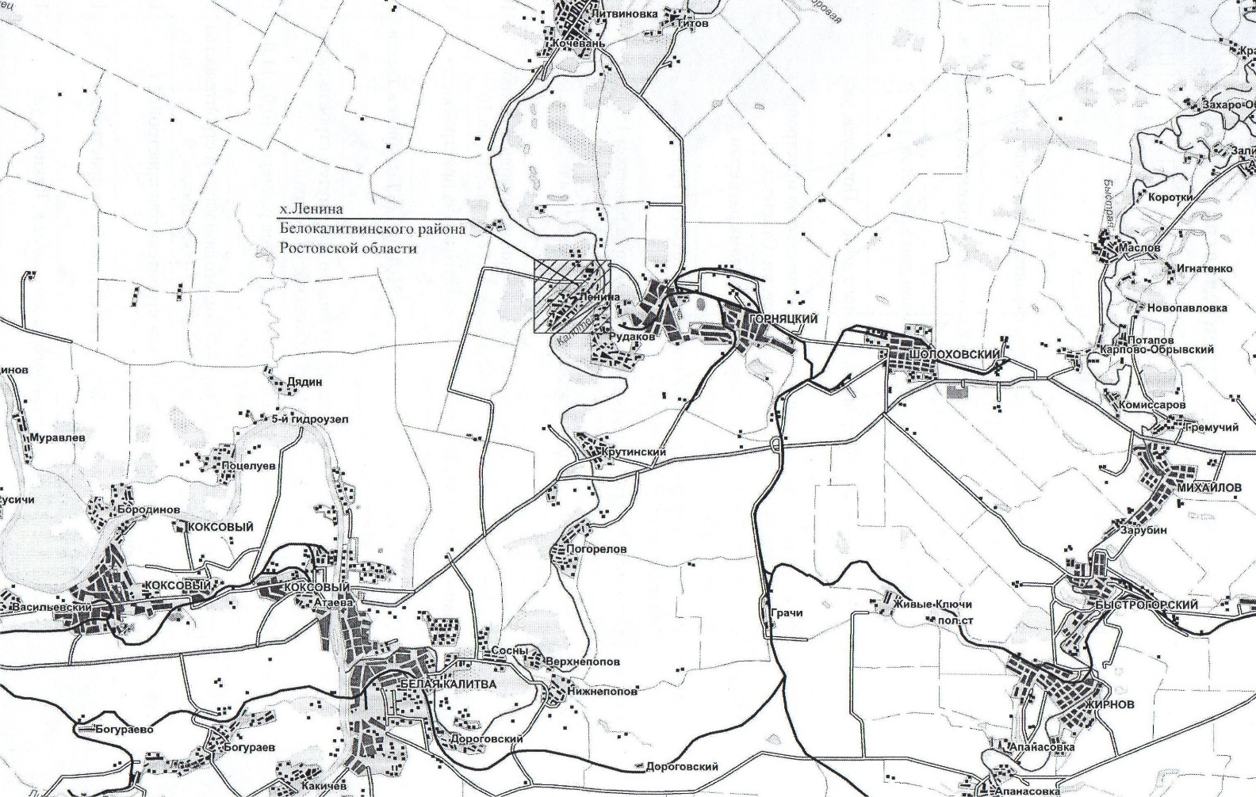

Управляющий делами Л.Г. Василенко